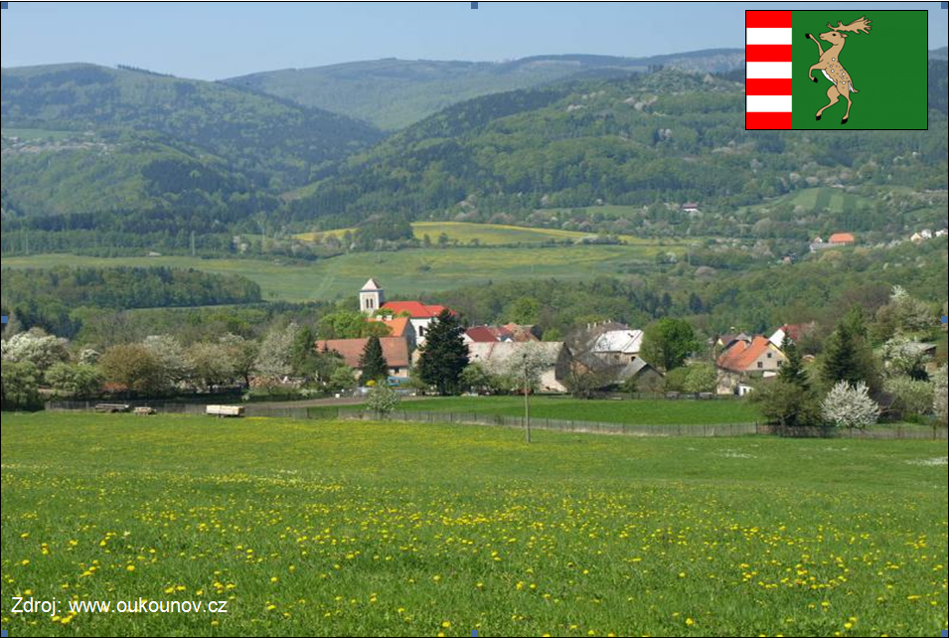

Okounov
územní plán
(k. ú. okounov, kotvina, Oslovice, Krupice)

Samostatná příloha civilní ochrany

© KA * KA
KA * KA projektový ateliér, Tuřice 32, 294 74 Předměřice n. Jizerou

O K O U N O V
K.Ú. Okounov, Kotvina, Oslovice, Krupice

ÚZEMNÍ PLÁN

Samostatná příloha civilní ochrany

Ing. František Kačírek Ing. František Kačírek
vedoucí ateliéru hlavní projektant

2010 © KA * KA

A. Východiska zpracování

Specifikace „zpracování řešení požadavků civilní ochrany“ je provedena zákonem č. 239/2000 Sb. o integrovaném záchranném systému.
Dle znění tohoto zákona a v souladu se zněním zákona o územním plánování a stavebním řádu jsou požadavky na návrhy, charakteristiky a možnosti CO, kromě bodu písm. a) (vymezení inundačního území), v kategorii územního plánu obce předmětem textové i grafické prezentace (vyjádření). Zpracování těchto požadavků je řešeno formou samostatné doložky civilní ochrany.
Ministerstvo vnitra, s odvoláním na zákon č. 239/2000 Sb., vydalo vyhlášku č.380/2002 Sb. ze dne 9. 8. 2002 „k přípravě a provádění úkolů ochrany obyvatelstva“ a specifikovalo v části šesté „požadavky ochrany obyvatelstva v územním plánování a stavebně technické požadavky ochrany obyvatelstva v územním plánování a stavebně technické požadavky na stavby civilní ochrany nebo stavby dotčené požadavky civilní ochrany“. V § 18 a § 21 je ve vyhlášce č.380/2002 Sb. uvedeno toto:
Na základě stanoviska dotčeného orgánu, uplatněného k návrhu zadání územního plánu obce, se v rozsahu předaných podkladů zapracuje do textové a grafické části územního plánu obce návrh ploch pro požadované potřeby:
- opatření vyplývající z určení záplavových území (podle § 66 odst. 1 zákona č. 254/2001 Sb., o vodách a o změně některých zákonů (vodní zákon), ve znění pozdějších předpisů a zón havarijního plánování (podle zákona č. 254/2000 Sb., o prevenci závažných havárií, a vyhlášky č. 383/2000 Sb., kterou se stanoví zásady pro stanovení zón havarijního plánování)
- umístění stálých a improvizovaných úkrytů
- ubytování evakuovaného obyvatelstva
- skladování materiálu civilní ochrany
- zdravotnické zabezpečení obyvatelstva
- ochranu před vlivy nebezpečných látek skladovaných na území
- umístění nově navrhovaných objektů zvláštního významu
- nouzové zásobování obyvatelstva vodou
- záchranné, likvidační a obnovovací práce pro odstranění nebo snížení škodlivých účinků kontaminací vzniklých při mimořádné události
- zřízení humanitární základny
- požární nádrže a místa odběru vody k hašení požárů

B. Návrh ploch pro potřeby CO
Předkládaný návrh respektuje požadavky výše citované vyhlášky č.380/2002 Sb. ve smyslu stavebního zákona a navazující vyhlášky č. 135/2001 Sb. o územně plánovací dokumentaci. Členění návrhu odpovídá § 20 vyhlášky č. 380/2002 Sb.
Obec má zpracován pro celé řešené území dokument „Krizová připravenost obce Krásná Ves“ z roku 2004. Využitím tohoto materiálu byly zpracovány následující body:

a) Ochrana území před průchodem průlomové vlny vzniklé zvláštní povodní
V územním obvodu obce Okounov v povodí Ohře je vyhlášeno záplavové území Q100. Hranice Q100 se až na malé výjimky nedotýká zastavěného území. Tuto výjimku tvoří část výrobního areálu u mostu přes Ohře v Okounově a malá část území za tratí v Kotvině. Nově navrhované plochy pro výstavbu respektují toto záplavové území.

Zóny havarijního plánování
V případě celého správního území Okounov včetně všech místních částí se zóny havarijního plánování neřeší.

b) Umístění stálých a improvizovaných úkrytů
Obec nemá zpracován „Seznam protiradiačních úkrytů budovaných svépomocí za branné povinnosti státu“. Pasportizované úkryty mohly plnit, v případě ohrožení obyvatelstva, po případných úpravách i jiné funkce než pouze funkci protiradiační ochrany.
V současné době lze úkryt trvale bydlícího obyvatelstva zabezpečit domovními sklepy. Kapacitnější úkryty, které mohou sloužit i návštěvníkům a zaměstnancům občanské vybavenosti, jsou situovány v budově obecního úřadu v Okounově.
Ukrytí zaměstnanců event. Návštěvníků, lze ještě zajistit v následujících objektech:
- penzion v Okounově – Bety
- areál výrobního a skladového zařízení firmy Oršulák
- areál zemědělské výroby v Kotvině
- hostinec Kotvina
- areál doplňkových služeb po oboru Okounov v Oslovicích

V rámci územního plánu dle současných požadavků (znalostí), není nutno vyčleňovat žádné nové plochy pro budování nových úkrytů CO.

c) Plochy pro potřeby evakuace obyvatelstva a jeho ubytování
Jako vhodná se navrhují tato místa:
- budova obecního úřadu v Okounově
- penzion Bety v Okounově
- objekty doplňkových služeb obory Okounov v Oslovicích
- areál firmy Oršulák u nádraží v Okounově
- pohostinství v Kotvině
- areál hřiště v Kotvině
Vzhledem k omezeným kapacitním možnostem uvedených zařízení by se ubytování občanů při evakuaci muselo řešit mimo území obce za pomoci Městského úřadu v Kadani.

d) Skladování materiálu civilní ochrany a humanitární pomoci
Jako vhodné místo je objekt obecního úřadu v Okounově. Další možností je využití objektů v pohostinství v Kotvině.
e) Zdravotnické zabezpečení obyvatelstva
V obci není žádné zdravotnické zařízení. V Pernštejně je nejbližší ordinace praktického lékaře a zubní ordinace.
Zdravotnické služby bude nutno zajišťovat ve zdravotnických zařízeních v Kadani a Klášterci nad Ohří.
Pro třídění zraněných osob v případě krizové události a dočasné nezbytné prostory pro čekání na následné odborné ošetření lze zajistit v objektech obecního úřadu v Okounově, v objektu pohostinství v Kotvině.

f) Vyvezení a uskladnění nebezpečných látek mimo současně zastavěné území
Na území obce se nenacházejí objekty s oprávněním skladovat nebezpečné látky. Pro přechodné uložení menšího množství nebezpečných látek lze za určitých předpokladů využít prostor areálu zemědělské výroby v Kotvině.

g) Umístění nově navrhovaných objektů zvláštního významu
V řešeném území se nenavrhuje umístění objektů zvláštního významu

h) Nouzové zásobování obyvatelstva vodou a elektrickou energií
Všechny místní části obce jsou napojeny na vodovodní skupinu se zdroji u Mašťova a na zdroje oblastního vodovodu s úpravou vody Hradiště. Při rozsáhlejším znehodnocení vodních zdrojů by bylo nutné zajistit náhradní zásobování cisternami a balenou vodou.
Pro zásobování elektrickou energií není v obci náhradní zdroj a tudíž by muselo zásobování obyvatel být řešeno kapacitní i mobilními zdroji dovezenými odjinud.

i) Plochy pro potřeby záchranných, likvidačních a obnovovacích prací pro od-
stranění nebo snížení škodlivých účinků kontaminace, vzniklých při mimo-
řádné události
K těmto účelům by se dala využít:
- zpevněná plocha bývalého zemědělského areálu v Kotvině

j) Zřízení humanitární základny
Pokud vznikne potřeba zřízení humanitární základny bude umístěna v objektu budově Obecního úřadu v Okounově, případně v objektu pohostinství v Kotvině.

k) Požární nádrže a místa odběru vody k hašení požárů
V Okounově a Kotvině jsou dosažitelné odběry z řeky Ohře. V Okounově je navíc možnost využít vody z místní požární nádrže. V Oslovicích jsou dostupné menší vodoteče vlévající se do Ohře a ve vzdálenější poloze i řeka Ohře.
V sídlech, kde je vodovodní řad jsou vsazeny požární hydranty.

C. Závěr
K potřebám civilní ochrany (CO), posuzovaným v rámci zpracování územního plánu obce, možno konstatovat následující:
- Pro potřeby CO není nutno v rámci návrhu územního plánu obce vyčleňovat další speciální plochy s jednoúčelovým využitím.
- Plochy či místa, zmiňované v tomto separátu v souvislosti s potenciálními potřebami CO (kapitola B, body b, c, d, e, f, g), mohou v plném rozsahu plnit funkce, pro které jsou v územním plánu obce určeny (bydlení, výroba, občanská vybavenost, atd.).
- Případné využití míst a objektů pro potřeby CO, které nejsou ve vlastnictví státu, se z hlediska majetkoprávního řídí speciálními zákony (zákon č. 239/2000 Sb.
o integrovaném záchranném systému, zákon č. 254/2001 Sb. o vodách apod.).

Poznámka: V grafické části jsou jednotlivé objekty, určené pro využití potřeb civilní ochrany v katastrofálních situacích označeny velkými písmeny a odpovídající textové části (kapitola B), kde jsou označeny malými písmeny.

